Tenisový klub v Rokycanech
pořádá
Tenisovou školičku
Kdy: Každý pátek vždy od 17:30 hod do 18:30 hod a neděli od 10:00 hod do 11:00 hod. Od 22.5.2020 do 14.6.2020 - 8 lekcí
Kde: areál tenisového klubu Rokycany v Alejích
Pro koho: děti narozené v roce 2014 a mladší
Cena: 800 Kč, raketa (omezený počet na půjčení cca 10 ks)
Trenéři: Michal Košek - trenér II. třídy,
Gabriela Pelcová, Anna Kahovcová – trenérky III. třídy
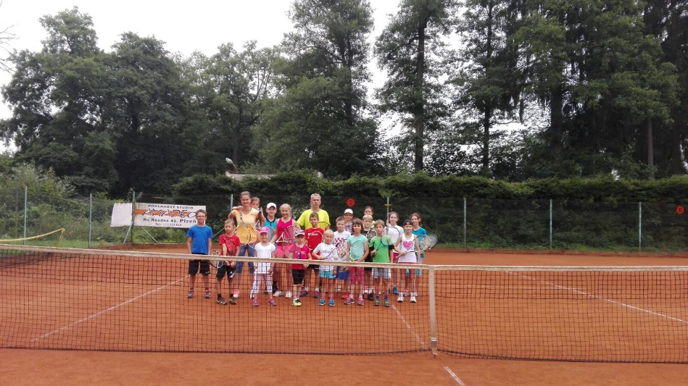

Přihlášky přijímáme na tel. čísle 604 562 311 nebo na emailové adrese michal.kosek1@seznam.cz nejpozději do 12.5. 2020.
Další informace naleznete na webových stránkách http://www.tenisovytrener-rokycany.cz/

Těšíme se na vás!

